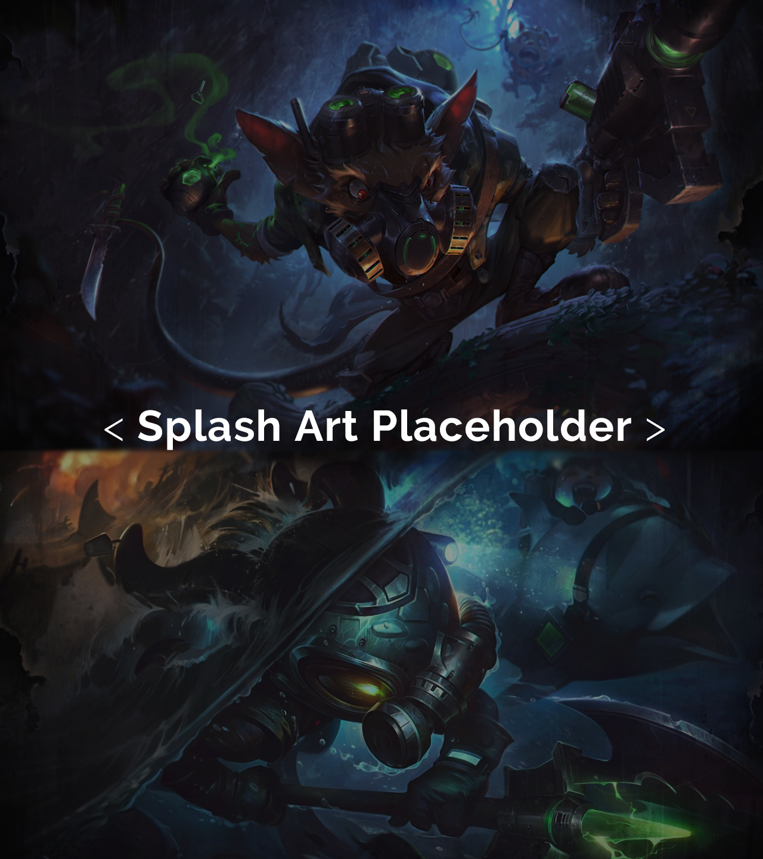

Arick’s Game

Concept Document

05.05.2018

# Жанр

<Sandbox>

# Сеттинг

<Text>

# Графический стиль

<Pixel Art>

# Лор

<Text>

# Глобальная цель

<Text>

# Питч особенностей

<Text>

# ЦА

<Text>

## Демографический анализ

<Text>

## Психографический анализ

<Text>

## Тип игрока

<Text>

## Платформы

<Text>

# Монетизация. Финансовая модель

<Text>

# Основные конкуренты. Сравнительный анализ

<Делается на основе аналогичной структуры, описанной выше. Обязательно нужно приводить в примеры скриншоты или видео, описывающие основные особенности проектов конкурентов, чтоб была возможность явным образом сравнить>

# Дополнительные материалы

## Презентация

## Арт

## Звуки

## Видео

## Демо